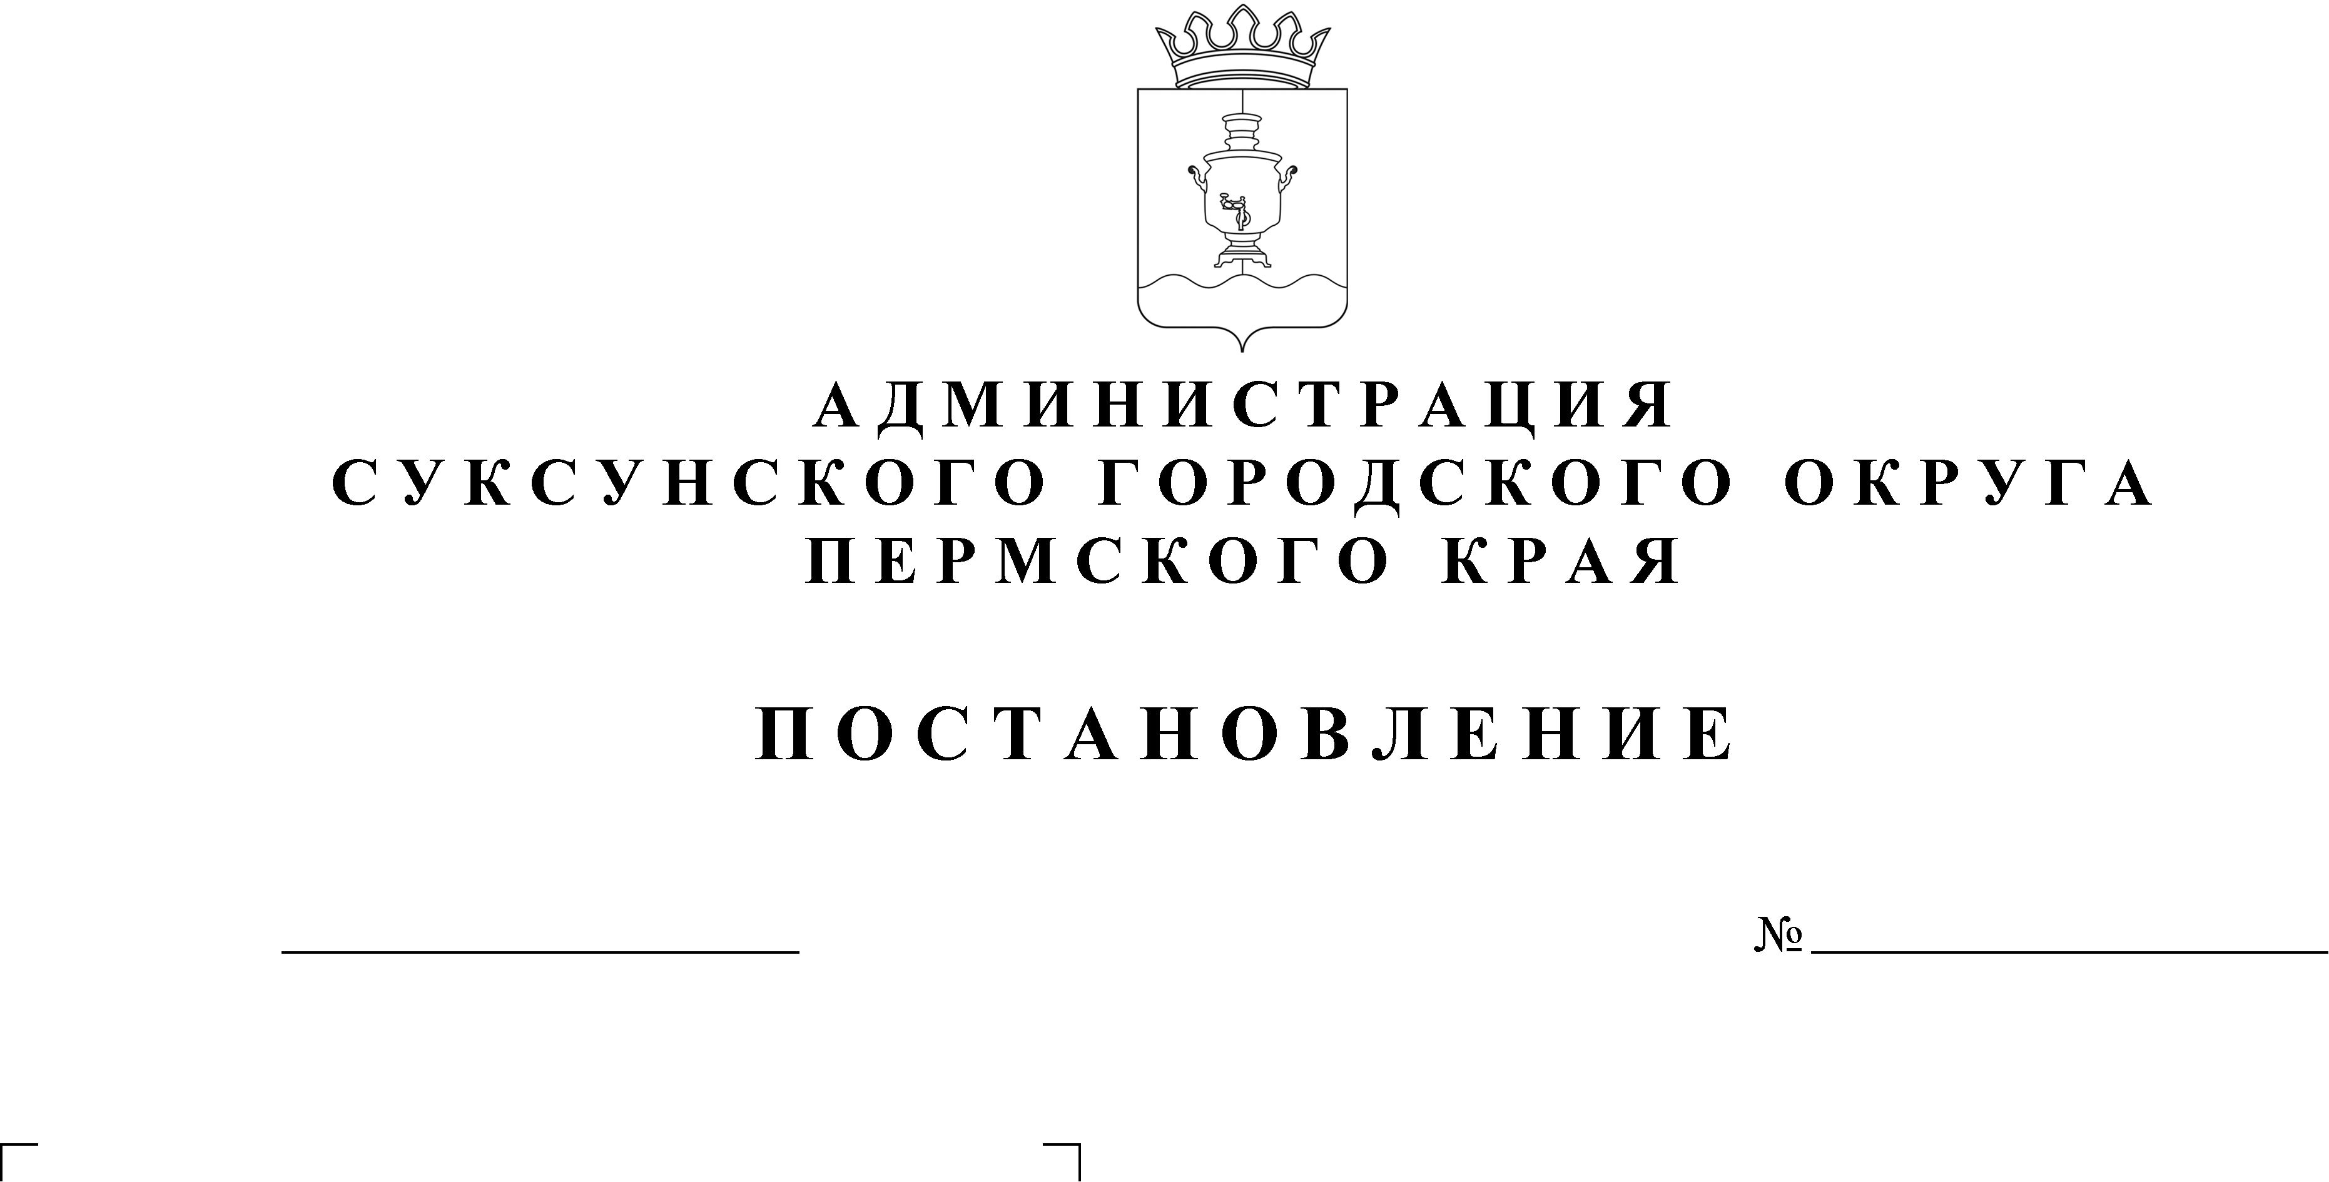

ПРОЕКТ

О предоставлении разрешения на условно разрешенный вид использования земельного участка, расположенного по адресу: Россия, Пермский край, Суксунский муниципальный район, Ключевское сельское поселение,
с. Ключи, ул. Молодежная, 30в

В соответствии со статьей 39 Градостроительного кодекса Российской Федерации, на основании заявления Муллаянова Вадима Саитовича, заключения о результатах общественных обсуждений от ______ №____
ПОСТАНОВЛЯЮ:
1. Предоставить разрешение на условно разрешенный вид использования «Амбулаторно-поликлиническое обслуживание» на земельный участок с кадастровым номером 59:35:0520101:3201, расположенного по адресу: Россия, Пермский край, Суксунский муниципальный район, Ключевское сельское поселение, с. Ключи, ул. Молодежная, 30в.
2. Настоящее постановление вступает в силу с момента его опубликования в районной газете «Новая жизнь».
3. Контроль за исполнением настоящего постановления оставляю за собой.

Глава городского округа –
глава Администрации Суксунского
городского округа П.Г. Третьяков

